**ИНФЛАЦИЯ И ИНДЕКСИ НА ПОТРЕБИТЕЛСКИТЕ ЦЕНИ ЗА**

**АПРИЛ 2023 ГОДИНА**

*Месечната инфлация е 0.3%, а годишната инфлация е 11.6%. Инфлацията е измерена чрез ИПЦ, като месечната инфлация се отнася за април 2023 г. спрямо предходния месец, а годишната инфлация е за април 2023 г. спрямо същия месец на предходната година.*

*През април 2023 г. спрямо предходния месец най-голямо е увеличението на цените в групите: облекло и обувки (+5.4%), разнообразни стоки и услуги (+1.0%), ресторанти и хотели (+1.0%), жилищно обзавеждане, стоки и услуги за домакинството и за обичайното поддържане на дома (+0.9%) и алкохолни напитки и тютюневи изделия (+0.8%). Намаление на цените е регистрирано в групите: развлечения и култура (-0.8%), съобщения (-0.5%) и жилища, вода, електроенергия, газ и други горива (-0.2%).*

**Индекс на потребителските цени (ИПЦ)**

През април 2023 г. **месечната инфлация** е 0.3% спрямо предходния месец, а **годишната инфлация** за април 2023 г. спрямо април 2022 г. е 11.6%.[1]

Инфлацията от началото на годината (април 2023 г. спрямо декември 2022 г.) е 3.0%, а средногодишната инфлация за периода май 2022 - април 2023 г. спрямо периода май 2021 - април 2022 г. е 16.3%.

**Фиг. 1. Инфлация, измерена чрез ИПЦ, по месеци**

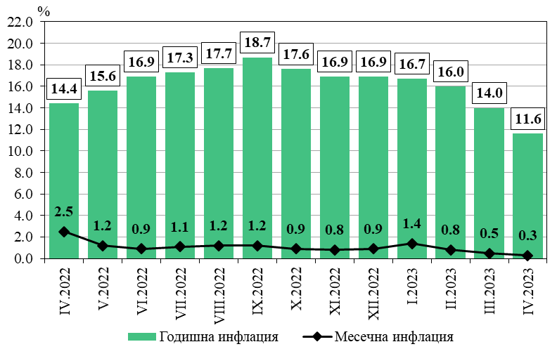

През април 2023 г. спрямо предходния месец цените на стоките и услугите в следните потребителски групи са се увеличили, както следва:

* облекло и обувки - увеличение с 5.4%;
* разнообразни стоки и услуги - увеличение с 1.0%;
* ресторанти и хотели - увеличение с 1.0%;
* жилищно обзавеждане, стоки и услуги за домакинството и за обичайното поддържане на дома - увеличение с 0.9%;
* алкохолни напитки и тютюневи изделия - увеличение с 0.8%;
* образование - увеличение с 0.5%;
* здравеопазване - увеличение с 0.2%;
* хранителни продукти и безалкохолни напитки - увеличение с 0.1%.

През април 2023 г. спрямо предходния месец цените на стоките и услугите в следните потребителски групи са се понижили, както следва:

* развлечения и култура - намаление с 0.8%;
* съобщения - намаление с 0.5%;
* жилища, вода, електроенергия, газ и други горива - намаление с 0.2%.

Според ИПЦ през април 2023 г. цените на стоките и услугите в група „Транспорт“ остават на равнището от миналия месец.

През април 2023 г. са се увеличили цените на следните хранителни продукти: зеле - с 39.5%, зрял лук - с 13.3%, кореноплодни зеленчуци (моркови и червено цвекло) - с 5.3%, агнешко месо - с 3.9%, пипер - с 3.9%, малотрайни колбаси - с 3.7%, хляб - с 3.1%, маргарин - с 2.0%, зрял чесън - с 2.0%, цитрусови и южни плодове - с 1.9%, трайни колбаси - с 1.9%, маслини - с 1.7%, картофи - с 1.7%, сладка, мармалад и мед - с 1.1%, какао - с 1.1%, гъби - с 0.9%, вина - с 0.9%, чай - с 0.9%,   
кафе - с 0.7%, ябълки - с 0.6%, ракии - с 0.6%, брашно - с 0.5%, оцет - с 0.5%, прясна и охладена   
риба - с 0.1%, и други.

През април 2023 г. са се намалили цените на следните хранителни продукти: краставици - със 17.3%, олио - със 7.3%, листни зеленчуци - с 5.9%, бира - с 3.4%, млечни масла - с 3.2%, домати - с 2.6%, зрял боб - с 1.8%, яйца - с 1.7%, сол - с 1.5%, пресни зеленчукови подправки - с 1.1%, ориз - с 1.1%, мляно месо (кайма) - с 1.0%, свинско месо - с 0.9%, плодови сокове - с 0.9%, пълномаслено прясно мляко - с 0.9%, извара - с 0.8%, газирани напитки - с 0.8%, кисели млека - с 0.7%, леща - с 0.6%, кашкавал - с 0.4%, захар - с 0.4%, сирене - с 0.3%, нискомаслено прясно мляко - с 0.3%, и други.

През разглеждания месец в групите на нехранителните стоки и услугите е регистрирано увеличение на цените при: международни полети - с 53.6%, обувки - със 7.1%, облекло - с 4.7%, хотели във ваканционни центрове и курорти - с 4.3%, прахове за пране - с 4.0%, почистващи и дезинфекционни средства (течни препарати за почистване на дома) - с 2.7%, кина и театри - с 2.5%, материали за ремонт и поддържане на жилище - с 1.6%, цигари - с 1.5%, резервни части за ЛТС - с 1.5%, бойлери - с 1.3%, продукти за лична хигиена и козметични продукти - с 1.2%, бръснаро-фризьорски услуги и услуги за поддържане на добър външен вид - с 1.0%, велосипеди - с 0.9%, услуги по обществено хранене - с 0.8%, автомобилна застраховка - с 0.8%, хладилници - с 0.7%, поддържане и ремонт на ЛТС - с 0.6%, пътнически таксита - с 0.5%, автомобилен бензин А95Н - с 0.3%, нови автомобили - с 0.2%, автомобилен бензин А100Н - с 0.2%, и други.

През април 2023 г. в групите на нехранителните стоки и услугите е регистрирано намаление на цените при: метан за ЛТС - с 6.7%, централно газоснабдяване - с 6.1%, газ пропан-бутан за ЛТС - с 5.4%, дизелово гориво - с 4.6%, пакетни услуги за почивка и туристически пътувания - с 2.0%, персонални компютри - с 1.9%, дърва за отопление - с 1.6%, цветарство - с 1.5%, мобилни телефонни апарати - с 1.4%, мобилни телефонни услуги - с 1.3%, газообразни горива за битови нужди - с 1.3%, телевизори - с 1.3%, мебели - с 1.2%, препарати за почистване на съдове - с 1.1%, застраховки, свързани с жилището - с 0.7%, градски автомобилен транспорт - с 0.6%, перални и съдомиялни - с 0.5%, климатични инсталации - с 0.5%, пелети - с 0.2%, и други.

През април 2023 г. е регистрирано увеличение на цените на лекарствените продукти с 0.2%. Цените на лекарските и стоматологичните услуги са се увеличили съответно с 0.8 и 0.4%.

**Хармонизиран индекс на потребителските цени** **(ХИПЦ)**

Според ХИПЦ през април 2023 г. **месечната инфлация** е 0.5% спрямо предходния месец, а **годишната инфлация** за април 2023 г. спрямо април 2022 г. е 10.3%.[2]

Инфлацията от началото на годината (април 2023 г. спрямо декември 2022 г.) е 3.0%, а средногодишната инфлация за периода май 2022 - април 2023 г. спрямо периода май 2021 - април 2022 г. е 13.9%.

**Фиг. 2. Инфлация, измерена чрез ХИПЦ, по месеци**

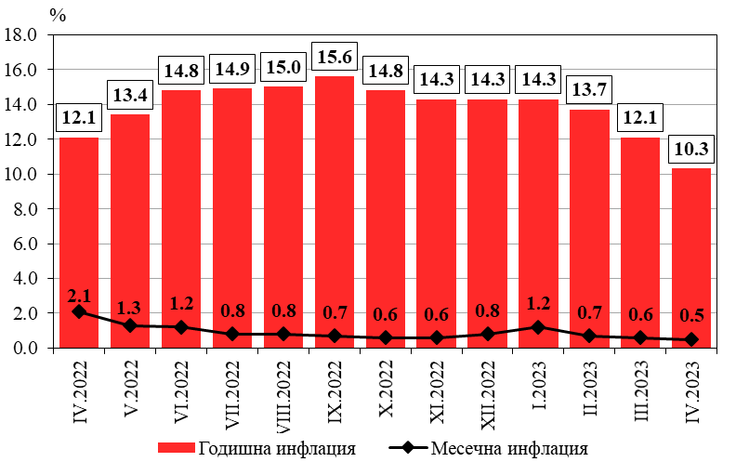

Според ХИПЦ през април 2023 г. спрямо предходния месец цените на стоките и услугите в следните потребителски групи са се увеличили, както следва:

* облекло и обувки - увеличение с 5.0%;
* транспорт - увеличение с 1.4%;
* ресторанти и хотели - увеличение с 1.3%;
* алкохолни напитки и тютюневи изделия - увеличение с 0.7%;
* разнообразни стоки и услуги - увеличение с 0.5%;
* жилищно обзавеждане, стоки и услуги за домакинството и за обичайното поддържане на дома - увеличение с 0.4%;
* образование - увеличение с 0.4%;
* здравеопазване - увеличение с 0.2%;
* хранителни продукти и безалкохолни напитки - увеличение с 0.1%;
* жилища, вода, електроенергия, газ и други горива - увеличение с 0.1%.

Според ХИПЦ през април 2023 г. спрямо предходния месец цените на стоките и услугите в следните потребителски групи са се понижили, както следва:

* съобщения - намаление с 0.5%;
* развлечения и култура - намаление с 0.5%.

**Индекс на цените за малката кошница (ИЦМК)**

Според **индекса на цените за малката кошница** през април 2023 г. е регистрирано увеличение с 0.5% на месечна база и с 3.4% от началото на годината (април 2023 г. спрямо декември 2022 година).[3]

През април 2023 г. цените на стоките и услугите от малката кошница за най-нискодоходните 20% от домакинствата са се променили спрямо предходния месец, както следва:

* нехранителни стоки - увеличение с 0.9%;
* услуги - увеличение с 0.3%;
* хранителни продукти - увеличение с 0.2%.

**Методологични бележки**

**Индексът на потребителските цени е официален измерител на инфлацията** **в Република България.** Той оценява общото относително изменение на цените на стоките и услугите, използвани от домакинствата за лично (непроизводствено) потребление, и се изчислява, като се прилага структурата на крайните парични потребителски разходи на българските домакинства. Основен източник на информация за разходите е изследването на бюджетите на домакинствата в страната. ИПЦ в година ***t*** се изчислява при структура на разходите от година ***t - 1*.**

**Хармонизираният индекс на потребителските цени** **е сравнима мярка на инфлацията на държавите от ЕС. Той е един от критериите за ценовата стабилност и за присъединяването на България към еврозоната.** ХИПЦ, както и ИПЦ, измерва общото относително изменение в равнището на цените на стоките и услугите. Двата индекса се изчисляват от една и съща кошница от стоки и услуги и от едни и същи цени, но се различават по използваните тегла. ХИПЦ се изчислява с тегла, представляващи относителните дялове по групи стоки на индивидуалното и колективното потребление на всички домакинства (включително институционалните и чуждестранните) на икономическата територия на страната. Основен източник на информация за теглата са данните от националните сметки. При изчисляването му за 2023 г. за тегла се използват данни за крайните парични потребителски разходи на домакинствата (КППРД) - вътрешна концепция за 2021 г., които са преразгледани и актуализирани, за да бъдат представителни за   
2022 г., следвайки методологичните препоръки на Евростат относно конструирането на теглата на ХИПЦ в случай на големи промени на разходите на потребителите[4].

В изпълнение на изискванията на Регламент (ЕС) № 2015/2010 **от началото на 2016 г. беше сменена базисната година за ХИПЦ** и всички индекси се изчисляват и публикуват **при база 2015 година.** Динамичните редове са преизчислени при новата базисна година и са публикувани на сайта на НСИ (www.nsi.bg).

**Индексът на цените за малката кошница** е измерител на средното относително изменение на цените на 100 социалнополезни и жизненонеобходими стоки и услуги. Теглата за изчисляване на този индекс представляват относителните дялове на паричните разходи на най-нискодоходните 20% от домакинствата. Източник на информацията за теглата е изследването на бюджетите на домакинствата в страната. Този индекс в година ***t*** се изчислява с тегла от година ***t - 1*.**

**Верижните** индекси на потребителските цени измерват изменението на цените през текущия месец спрямо предходния месец. Верижните индекси на потребителските цени са измерители на **месечната инфлация.**

**12-месечните** индекси на потребителските цениизмерват изменението на цените през текущия месец спрямо същия месец на предходната година. 12-месечните индекси на потребителските цени са измерители на **годишната инфлация.**

Индексите на потребителските цени **с натрупване от началото на годината** измерват изменението на цените през текущия месец спрямо декември на предходната година. Индексите на потребителските цени с натрупване от началото на годината са измерители на **натрупаната инфлация от началото на годината.** През декември всяка година 12-месечният индекс и индексът с натрупване от началото на годината са равни.

**Средногодишните** индекси на потребителските цени измерват средното изменение на цените за дванадесетте месеца на текущата година спрямо средното изменение на цените за дванадесетте месеца на предходната година. Средногодишните индекси на потребителските цени са измерители на **средногодишната инфлация.**

**Статистическа област: Инфлация и индекси на потребителските цени:**

[Инфлация и индекси на потребителските цени | Национален статистически институт (nsi.bg)](https://nsi.bg/bg/content/2445/%D0%B8%D0%BD%D1%84%D0%BB%D0%B0%D1%86%D0%B8%D1%8F-%D0%B8-%D0%B8%D0%BD%D0%B4%D0%B5%D0%BA%D1%81%D0%B8-%D0%BD%D0%B0-%D0%BF%D0%BE%D1%82%D1%80%D0%B5%D0%B1%D0%B8%D1%82%D0%B5%D0%BB%D1%81%D0%BA%D0%B8%D1%82%D0%B5-%D1%86%D0%B5%D0%BD%D0%B8)

**ИС ИНФОСТАТ: Потребителски цени:**

<https://infostat.nsi.bg/infostat/pages/module.jsf?x_2=68>

**Метаданни и методология:**

[Индекси на потребителските цени (ИПЦ) | Национален статистически институт (nsi.bg)](https://nsi.bg/bg/content/2507/%D0%BC%D0%B5%D1%82%D0%B0%D0%B4%D0%B0%D0%BD%D0%BD%D0%B8/%D0%B8%D0%BD%D0%B4%D0%B5%D0%BA%D1%81%D0%B8-%D0%BD%D0%B0-%D0%BF%D0%BE%D1%82%D1%80%D0%B5%D0%B1%D0%B8%D1%82%D0%B5%D0%BB%D1%81%D0%BA%D0%B8%D1%82%D0%B5-%D1%86%D0%B5%D0%BD%D0%B8-%D0%B8%D0%BF%D1%86)

**Калкулатори на инфлацията:**

[Калкулатори на инфлацията | Национален статистически институт (nsi.bg)](https://nsi.bg/bg/content/2538/%D0%BA%D0%B0%D0%BB%D0%BA%D1%83%D0%BB%D0%B0%D1%82%D0%BE%D1%80%D0%B8-%D0%BD%D0%B0-%D0%B8%D0%BD%D1%84%D0%BB%D0%B0%D1%86%D0%B8%D1%8F%D1%82%D0%B0)

**Приложение**

**Таблица 1**

|  |  |  |  |  |  |
| --- | --- | --- | --- | --- | --- |
| **Индекси на потребителските цени за април 2023 година** | | | | | |
|  |  |  |  |  | (Проценти) |
| **Потребителски групи** | | **Тегла** | **IV.2023** | | |
| **март 2023 = 100** | **декември 2022 = 100** | **април 2022 = 100** |
| **00** | **Общ ИПЦ** | **100.000** | **100.3** | **103.0** | **111.6** |
| 01 | Хранителни продукти и безалкохолни напитки | 31.198 | 100.1 | 105.0 | 115.8 |
| 02 | Алкохолни напитки и тютюневи изделия | 4.615 | 100.8 | 103.0 | 106.0 |
| 03 | Облекло и обувки | 3.996 | 105.4 | 101.7 | 106.4 |
| 04 | Жилища, вода, електроенергия, газ и други горива | 17.219 | 99.8 | 98.9 | 114.0 |
| 05 | Жилищно обзавеждане, стоки и услуги за домакинството и за обичайното поддържане на дома | 5.381 | 100.9 | 103.4 | 112.1 |
| 06 | Здравеопазване | 8.120 | 100.2 | 103.7 | 111.5 |
| 07 | Транспорт | 9.544 | 100.0 | 101.2 | 95.8 |
| 08 | Съобщения | 5.107 | 99.5 | 102.5 | 106.2 |
| 09 | Развлечения и култура | 5.069 | 99.2 | 103.0 | 114.8 |
| 10 | Образование | 0.330 | 100.5 | 102.2 | 111.2 |
| 11 | Ресторанти и хотели | 4.764 | 101.0 | 104.3 | 114.9 |
| 12 | Разнообразни стоки и услуги | 4.656 | 101.0 | 106.1 | 116.7 |
|  | |  |  |  |  |
| Хранителни стоки | | 32.435 | 100.0 | 105.0 | 115.8 |
| Нехранителни стоки | | 36.889 | 100.6 | 101.6 | 108.5 |
| Обществено хранене | | 4.284 | 100.8 | 104.3 | 116.4 |
| Услуги | | 26.393 | 100.2 | 102.0 | 110.0 |

**Таблица 2**

|  |  |  |  |  |  |  |
| --- | --- | --- | --- | --- | --- | --- |
| **Хармонизирани индекси на потребителските цени за април 2023 година** | | | | | | |
|  |  |  |  |  |  |  |
| **Потребителски групи** | | **Тегла** | **IV.2023** | | | |
| **2015 = 100** | **март 2023 = 100** | **декември 2022 = 100** | **април 2022 = 100** |
| **‰** | **%** | | | |
| **00** | **Общ ХИПЦ** | **1000.000** | **133.63** | **100.5** | **103.0** | **110.3** |
| 01 | Хранителни продукти и безалкохолни напитки | 238.994 | 166.06 | 100.1 | 105.1 | 116.8 |
| 02 | Алкохолни напитки и тютюневи изделия | 51.169 | 121.22 | 100.7 | 103.1 | 106.6 |
| 03 | Облекло и обувки | 35.637 | 108.68 | 105.0 | 101.5 | 106.6 |
| 04 | Жилища, вода, електроенергия, газ и други горива | 115.668 | 145.65 | 100.1 | 100.0 | 112.2 |
| 05 | Жилищно обзавеждане, стоки и услуги за домакинството и за обичайното поддържане на дома | 61.905 | 123.58 | 100.4 | 102.6 | 110.3 |
| 06 | Здравеопазване | 83.555 | 118.94 | 100.2 | 103.6 | 111.4 |
| 07 | Транспорт | 134.623 | 118.98 | 101.4 | 101.6 | 99.3 |
| 08 | Съобщения | 50.200 | 93.79 | 99.5 | 102.5 | 106.2 |
| 09 | Развлечения и култура | 79.503 | 122.22 | 99.5 | 102.5 | 109.1 |
| 10 | Образование | 17.724 | 141.77 | 100.4 | 101.7 | 110.7 |
| 11 | Ресторанти и хотели | 71.010 | 151.95 | 101.3 | 104.2 | 112.2 |
| 12 | Разнообразни стоки и услуги | 60.012 | 136.04 | 100.5 | 104.8 | 114.5 |

**Таблица 3**

|  |  |  |
| --- | --- | --- |
| **Верижни индекси на цените за малката кошница от 100 социалнополезни и жизненонеобходими стоки и услуги на най-нискодоходните 20% от домакинствата за април 2023 година** | | |
| (Проценти) | | |
| **Потребителски групи** | **Тегла** | **IV.2023** |
| **март 2023 = 100** |
| **Общ ИЦМК** | **100.000** | **100.5** |
| Хранителни продукти и безалкохолни напитки | 49.304 | 100.2 |
| Облекло и обувки | 4.182 | 104.6 |
| Жилища, вода, електроенергия, газ и други горива | 26.367 | 99.7 |
| Жилищно обзавеждане, стоки и услуги за домакинството и за обичайното поддържане на дома | 2.488 | 105.8 |
| Здравеопазване | 11.196 | 100.2 |
| Транспорт | 1.158 | 99.8 |
| Съобщения | 0.089 | 100.0 |
| Развлечения и култура | 0.551 | 100.3 |
| Разнообразни стоки и услуги | 4.665 | 101.6 |
|  |  |  |
| Хранителни стоки | 49.304 | 100.2 |
| Нехранителни стоки | 30.412 | 100.9 |
| Услуги | 20.284 | 100.3 |

1. Според методологията за индекса на потребителските цени (ИПЦ). За повече информация виж „Методологични бележки“ на стр. 5 и 6 и табл. 1 от Приложението.
2. Според методологията за хармонизирания индекс на потребителските цени (ХИПЦ). За повече информация виж „Методологични бележки“ на стр. 5 и 6 и табл. 2 от Приложението.
3. За повече информация виж „Методологични бележки“ на стр. 5 и 6 и табл. 3 от Приложението.
4. Guidance on the compilation of HICP weights in case of large changes in consumer expenditures, Eurostat, Directorate C, Macro-economic statistics, 3.02.2020:

   <https://ec.europa.eu/eurostat/documents/10186/10693286/Guidance-on-the-compilation-of-HICP-weights-in-case-of-large-changes-in-consumer-expenditures.pdf>.

  